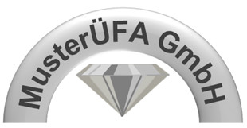
Packliste

Bestellformulare | 350 -> ausdrucken
Klemmbrett | 4 -> Vorhanden
Durchdruck | 1 Packung -> Vorhanden
Kataloge | 6 -> ausdrucken
Tacker | 3 -> Vorhanden
Locher | 1 -> Vorhanden
Taschenrechner | 4 -> Jeder selbst mitbringen
Kugelschreiber | Mindestens 8 -> Edeka
Stehtische | 3 -> Schule
Tischhussen | 3 -> Vorhanden
Tischschleifen | 3 -> Vorhanden
Luftballons(Blau/Gelb) | So viele wie möglich -> Edeka
Beamer | 1 -> Herr M.
Give-aways | 175-225 -> bestellt  - Maoam, Tütchen, Schleifen
Logo(Plakat) | Ausdrucken
Karton (Pyramide) | Kerstin
Tisch | 1 -> Ulm
Obstkorb | Extraliste
Leere Verpackungen | Siehe Extraliste
Leinwand | 1 -> Schule
Flyer | 250 -> bestellt 3-4 Tage
Flaschen für Flip | 6 Black Forest Flaschen
Mülltüte | Vorhanden
Körbe/Schüsseln | 2 -> Schüler
Tesa | 3 Rollen -> Schule
Fliegen | 10 Stück -> Alex
Halstücher | 12 Stück -> bestellt
Namensschilder | Vorhanden

